### 1.. Tạo kho hàng

**1.1. Tạo một kho mới**  
  
**Bước 1:** Tạo kho mới.  
  
 Truy cập: Inventory > Configuration > Warehouse, nhấn ***Create*** để tạo kho mới.

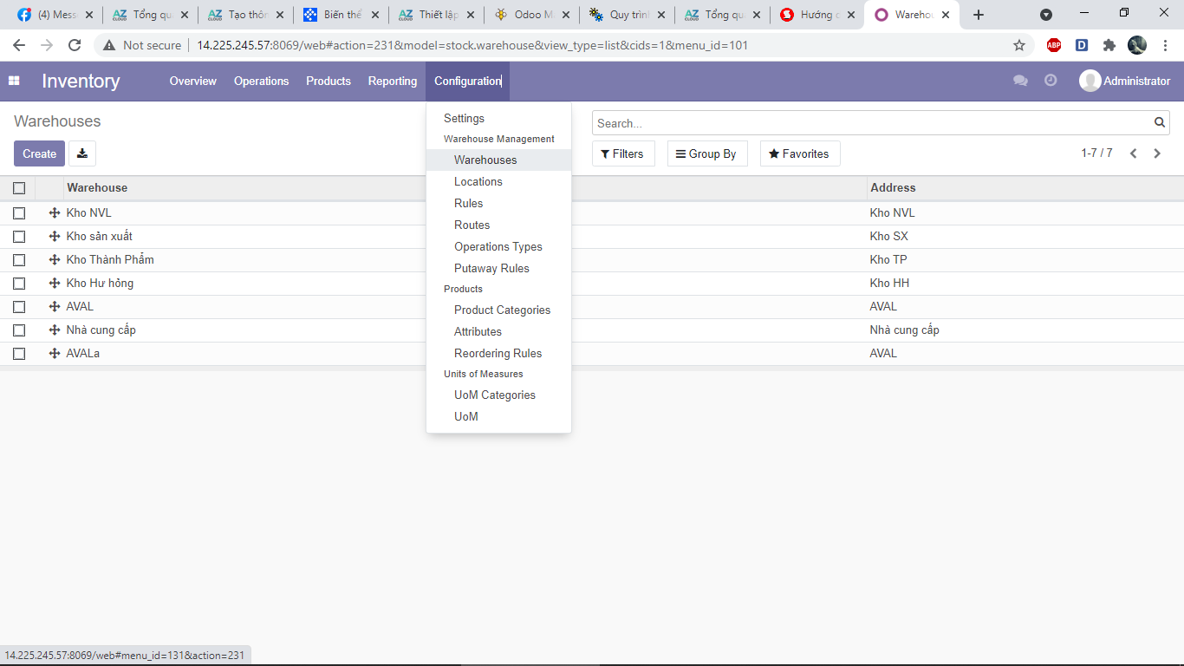

**Bước 2:**Điền các thông tin của kho hàng

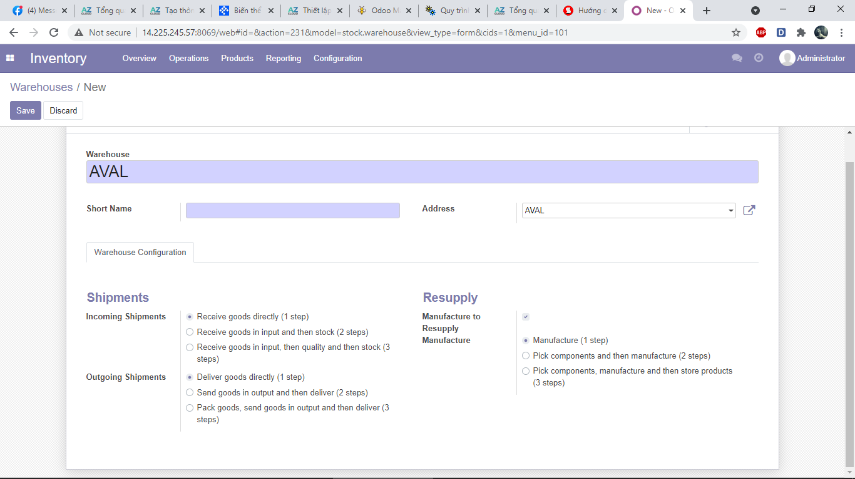

Trường thông tin:

* **Name:** Tên nhà kho bạn muốn đặt.
* **Short Name:** tên viết tắt giúp bạn phân biệt giữa những các kho với nhau.
* **Address:** Địa chỉ của chính bạn, đối tác.

**(Thêm kho tái cung cấp (nếu có).** Đây là danh sách các kho hàng sẽ cung cấp hàng cho kho trong nghiệp vụ điều chuyển hàng.)

**Bước 3:**Bấm **Lưu**và hoàn tất việc tạo kho hàng.

1.2. **Thay đổi thông tin về kho.**

* *Nhấn vào* ***Edit***

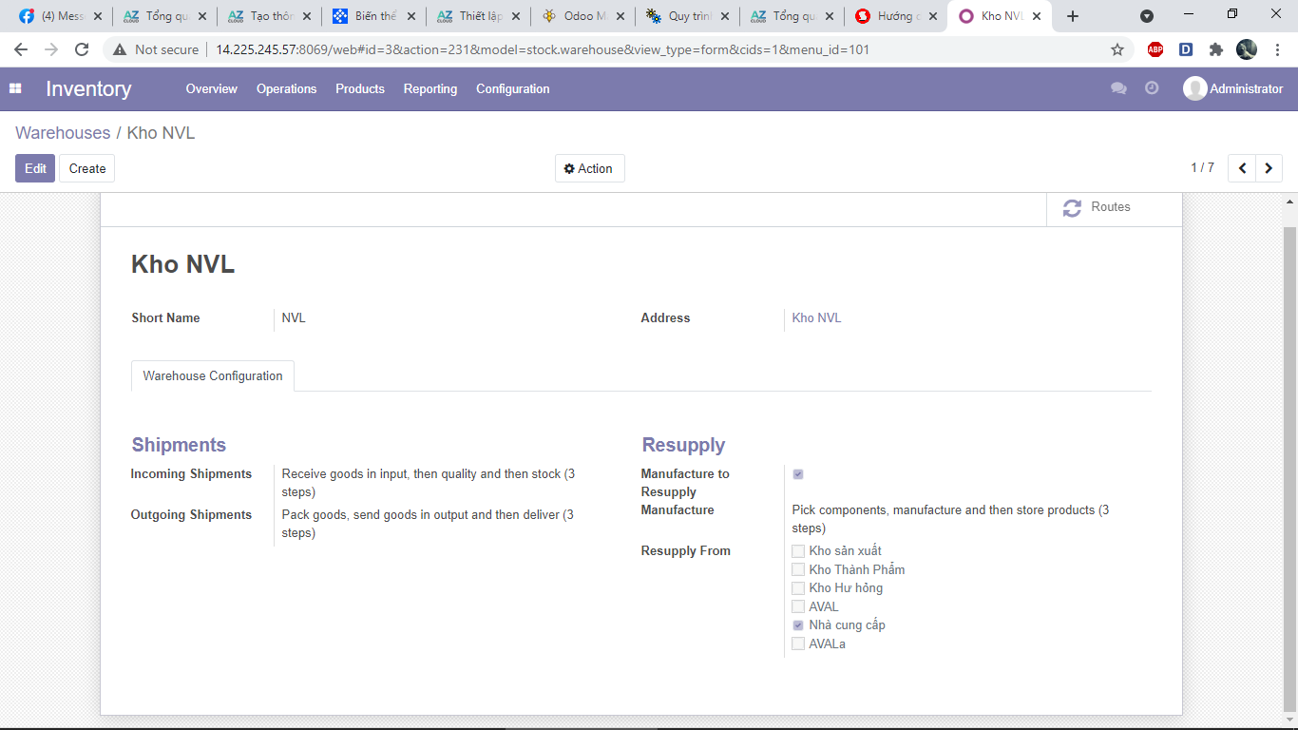

* Sau khi đã chỉnh sửa nhấn **Save**

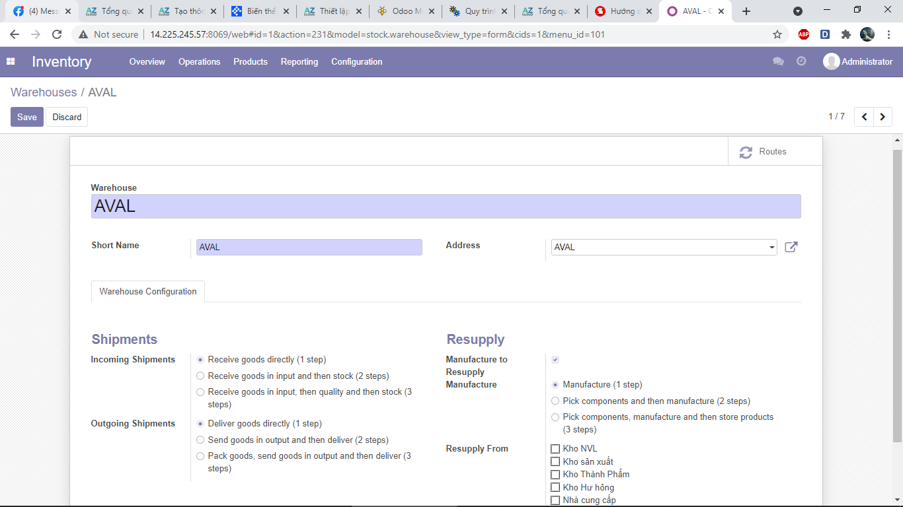

# Sau khi tạo những kho phục vụ nhu cầu quản lý, điều chuyển hàng hóa, bạn có thể quay lại bảng điều khiển của kho để theo dõi những hoạt động trên những kho hàng của bạn bằng các nhấp vào menu Overview

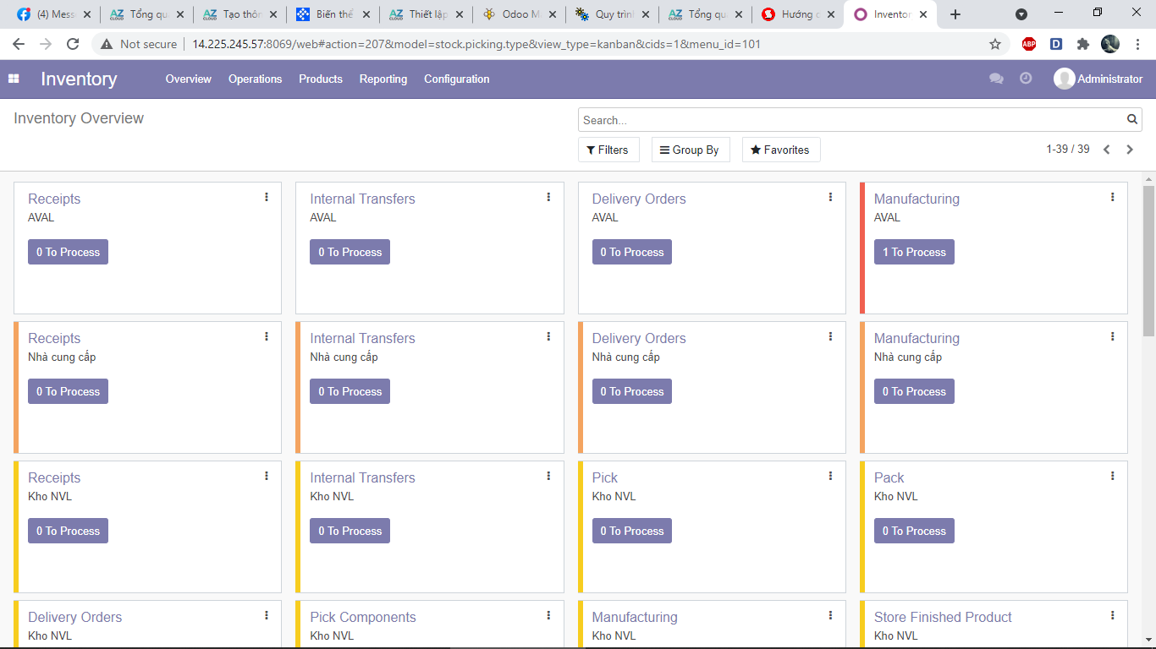

### Tạo địa điểm

**Bước 1:** Truy cập: Inventory > Configuration >Location , nhấn ***Create*** để tạo địa điểm mới.

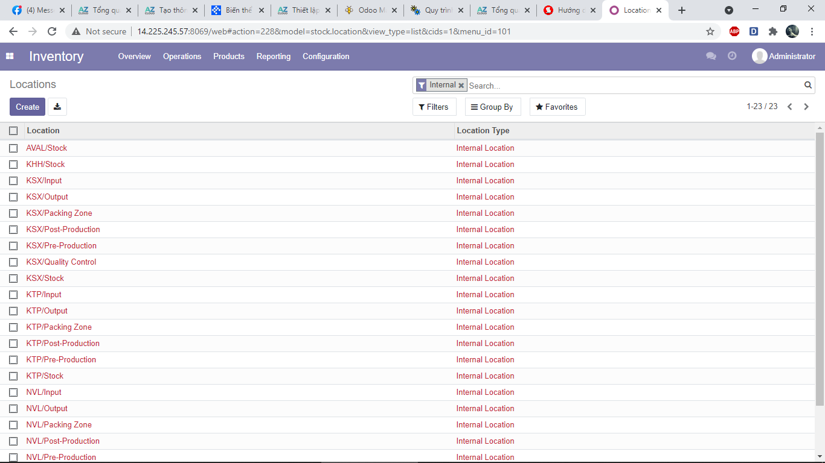

**Bước 2:** Điền các thông tin của địa điểm  
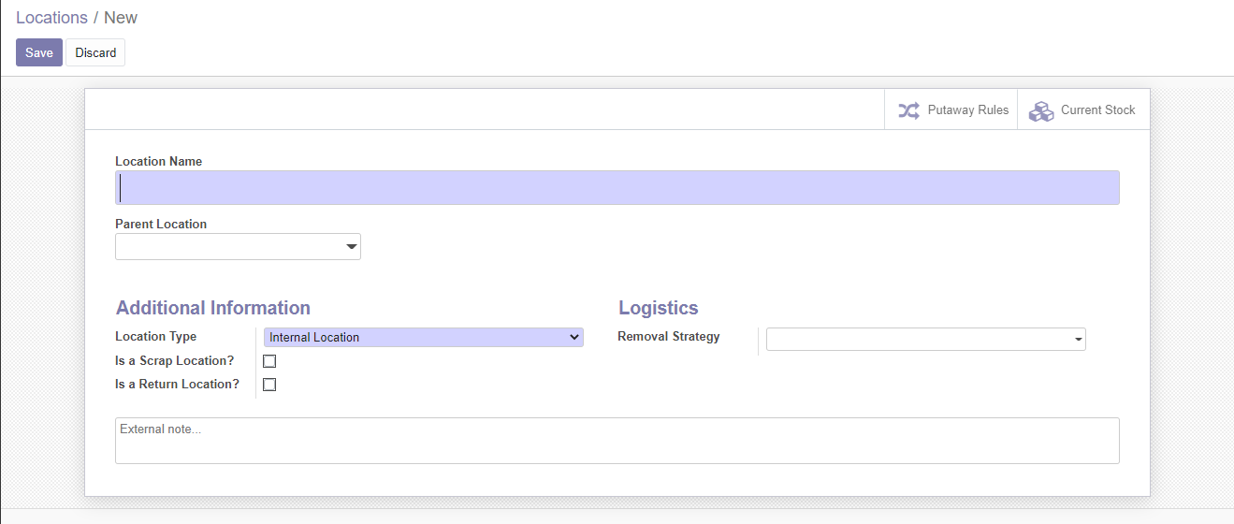

Thông tin các trường khi tạo mới địa điểm

* Location Name: Tên vị trí .
* Parent Location: Vị trí chứa nó. (Hay còn gọi là vị trí cha)
  + Nếu có vị trí chứa nó bạn có thể lựa chọn những vị trí đã tồn tại.
  + Nếu không có: bỏ trống thông tin.
* Location Type: Loại vị trí.

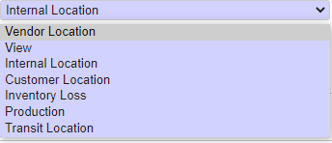

* + Vendor Location: Vị trí kho hàng của nhà cung cấp.
  + View: Vị trí xem. Địa điểm ảo được sử dụng để xây dựng cấu trúc phả hệ cho hệ thống kho của bạn, kết hợp các địa điểm con, không thể trực tiếp lưu trữ hàng hoá
  + Internal Location: Vị trí nội bộ (bất kì khoảng không gian nào trong kho mà bạn sở hữu và quản lý).
  + Customer Location: Vị trí kho khách hàng. Địa điểm ảo đại diện cho địa điểm đích đối với các sản phẩm/hàng hoá mà bạn giao cho các khách hàng của bạn
  + Production: Vị trí dùng để phục vụ cho việc sản xuất. Địa điểm ảo đối ứng dùng trong các hoạt động sản xuất: nguyên vật liệu được tiêu thụ trong quá trình sản xuấtxuất sẽ được đưa vào đây và các thành phẩm sẽ từ đây ra
  + Inventory Loss: Kho hàng hóa bị mất mát. ): Địa điểm ảo được sử dụng làm địa điểm đối ứng cho các hoạt động kiểm kê được sử dụng để hiệu chỉnh mức tồn kho (Kiểm kho vật lý)
  + Trasit Location: Vị trí quá cảnh. Địa điểm đối ứng mà được sử dụng trong các hoạt động dịch chuyển hàng hoá liên kho hoặc liên công ty
* Is a Scrap Location: Vị trí để chứa những hàng hóa hỏng móc, phế phẩm.
  + Chọn vào ô: Nếu có những nghiệp vụ liên quan đến đưa những hàng hóa hỏng mó được ghi nhận được đề xuất.
  + Không chọn: Không phải là vì trí để ghi nhận số hàng hóa hỏng móc, phế phẩm.
* Is a Return Location: Vị trí để ghi nhận số lượng hàng hóa bị trả về.
  + Chọn vào ô: Nếu có những nghiệp vụ liên quan đến những hàng hóa bị trả lại được ghi nhận được đề xuất.
  + Không chọn: Không phải là vì trí để ghi nhận số hàng hóa bị trả lại.

**Bước 3:**Sau đó bấm **Lưu**

## Thiết lập Phân hệ kho

### Tạo Tuyến đường Kho

**Bước 1:**Người dùng vào menu **Configuration → Routes** Bấm**Create**để tạo mới

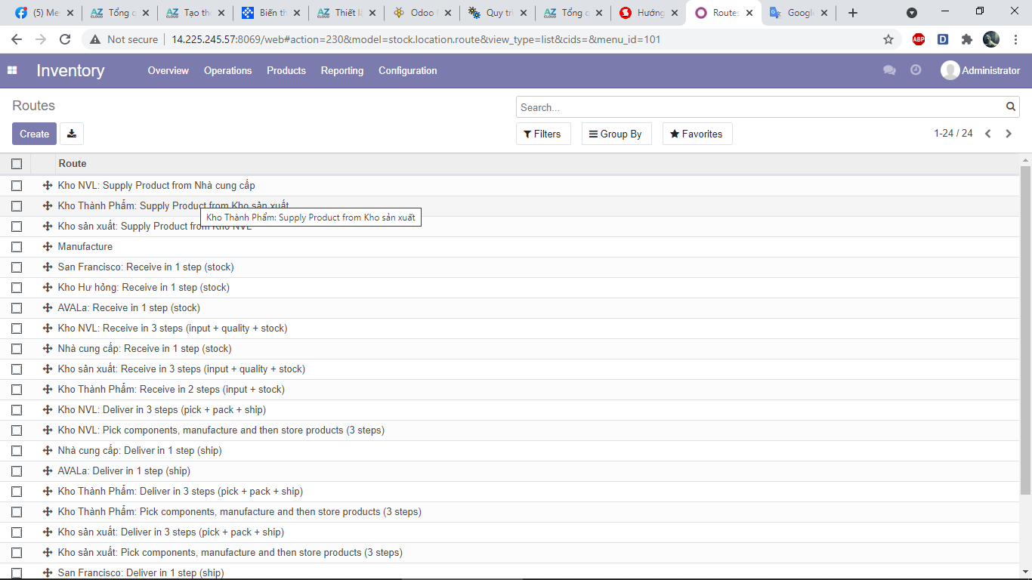

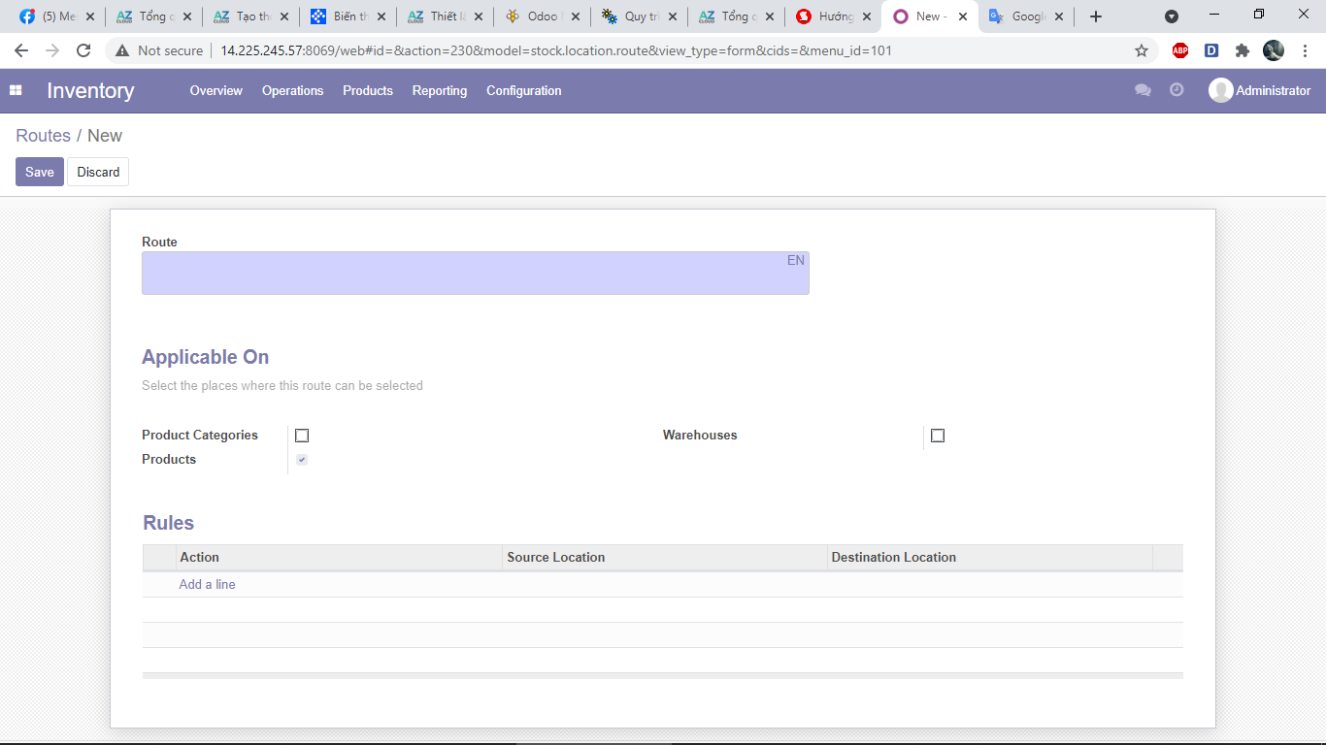

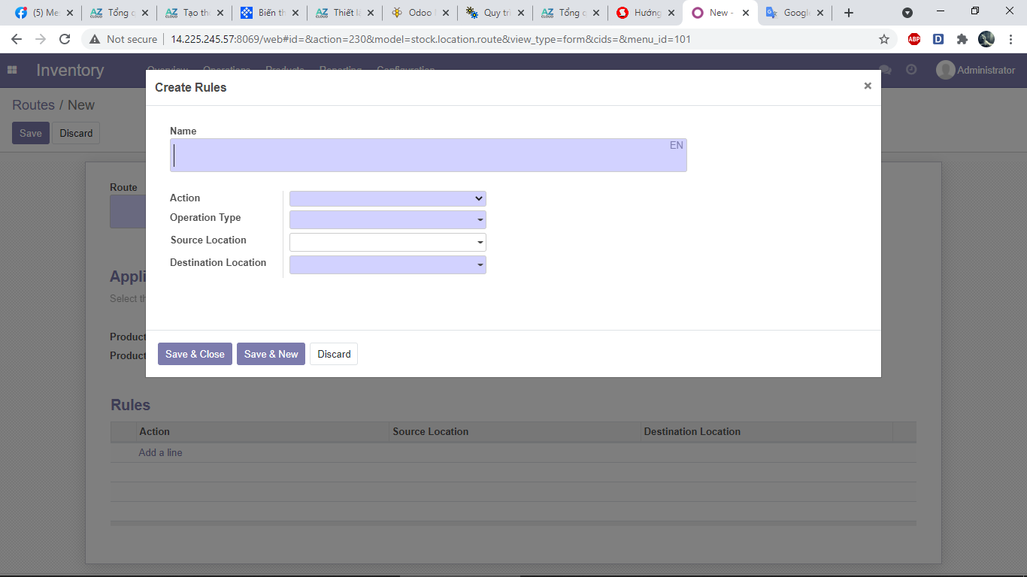 **Bước 3: Cấu hình lộ trình cho sản phẩm**​

Truy cập: **INVENTORY > Master Data > Products** (hoặc bất kì ứng dụng nào có thể truy cập vào sản phẩm), lựa chọn sản phẩm.​

Tại thẻ ***Inventory***, lựa chọn tuyến đường cho sản phẩm.​

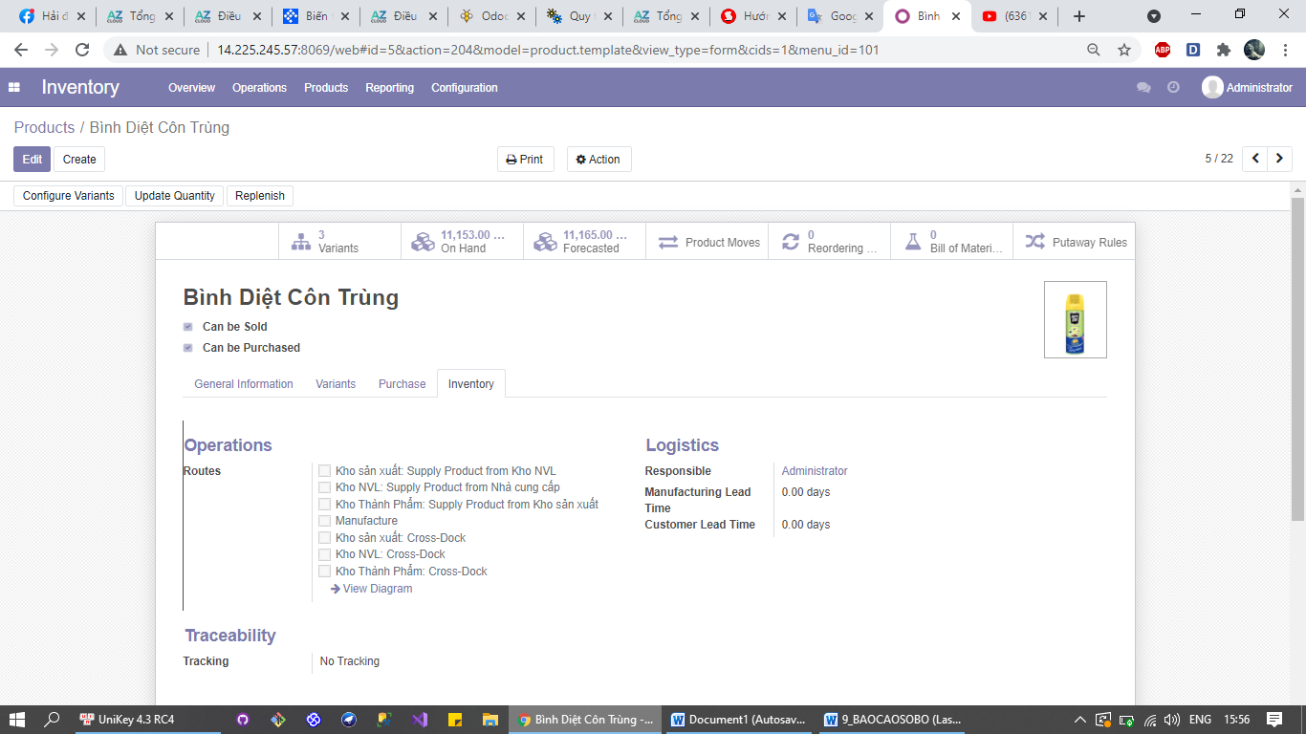

### Quản trị tồn kho

**Bước 1:**Người dùng vào menu **Operations → Inventory Adjustment** Bấm**Tạo**để tạo mới

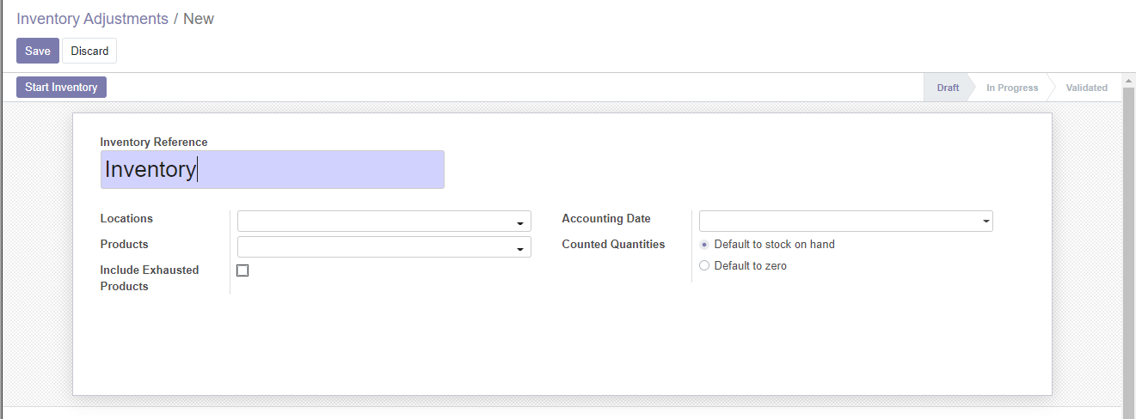

**Bước 2:** Điền đầy đủ thông tin và nhấn **Save** để hoàn tất

### Kích hoạt đơn vị tiền tệ VND

Truy cập **Setting> General setting>Invoicing > Currencies> Chọn loại tiền tệ tại Currency**

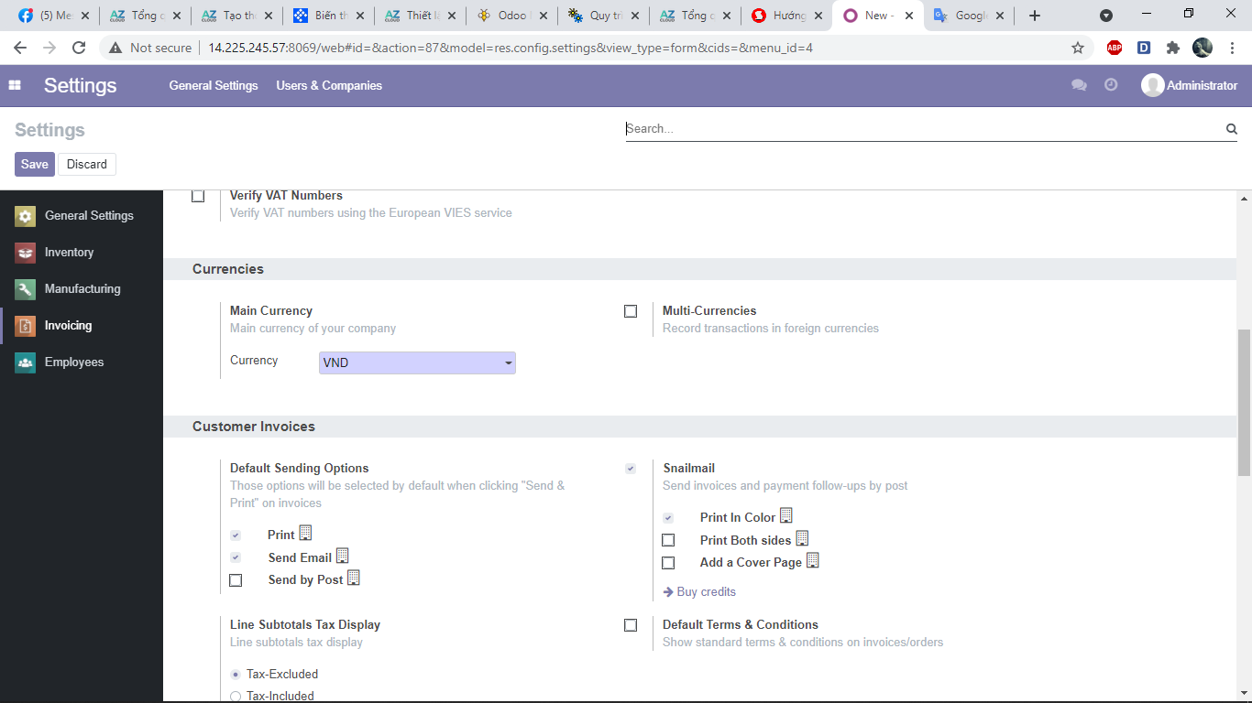

### Thiết lập thuế suất mặc định

Người dùng vào phân hệ **Setting** → menu **General setting** . Bấm chọn trang**Taxes** ở cột bên trái, thiết lập thuế

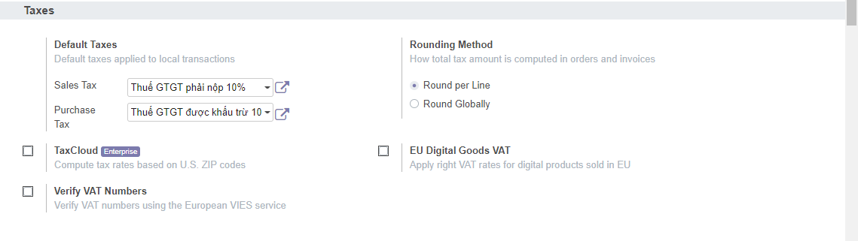

### Điều chuyển liên kho

* + 1. **Yêu cầu điều chuyển** Vào menu **Inventory → Operation 🡪 Tranfers** sau đó bấm nút **Create** để tạo mới  phiếu yêu cầu điều chuyển tới kho tổng.

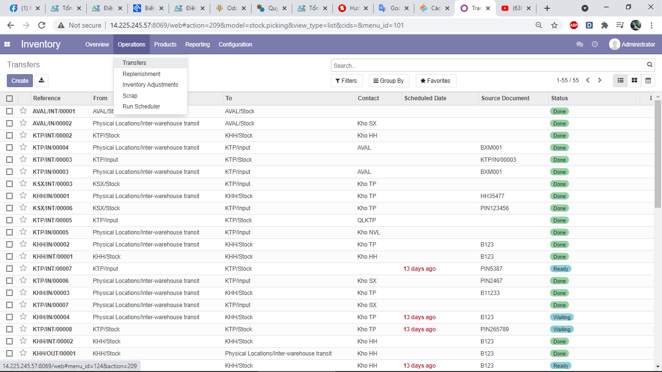

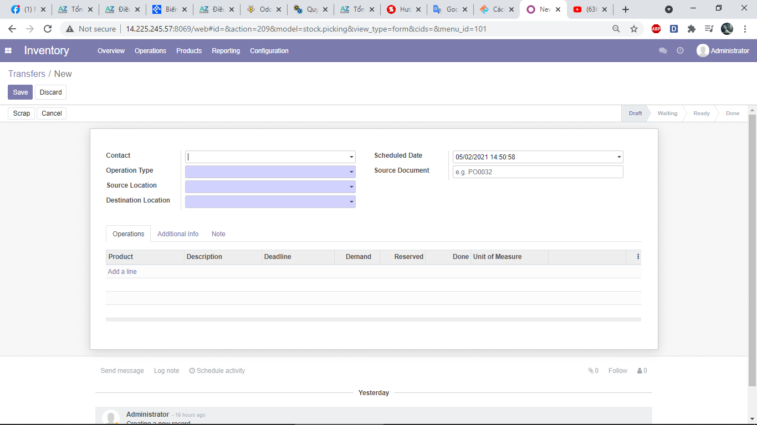

Điền thông tin yêu cầu và sản phẩm yêu cầu vào trong phiếu.

Nhấn nút **Mark as Todo** để chuyển trạng thái sang **Waiting**

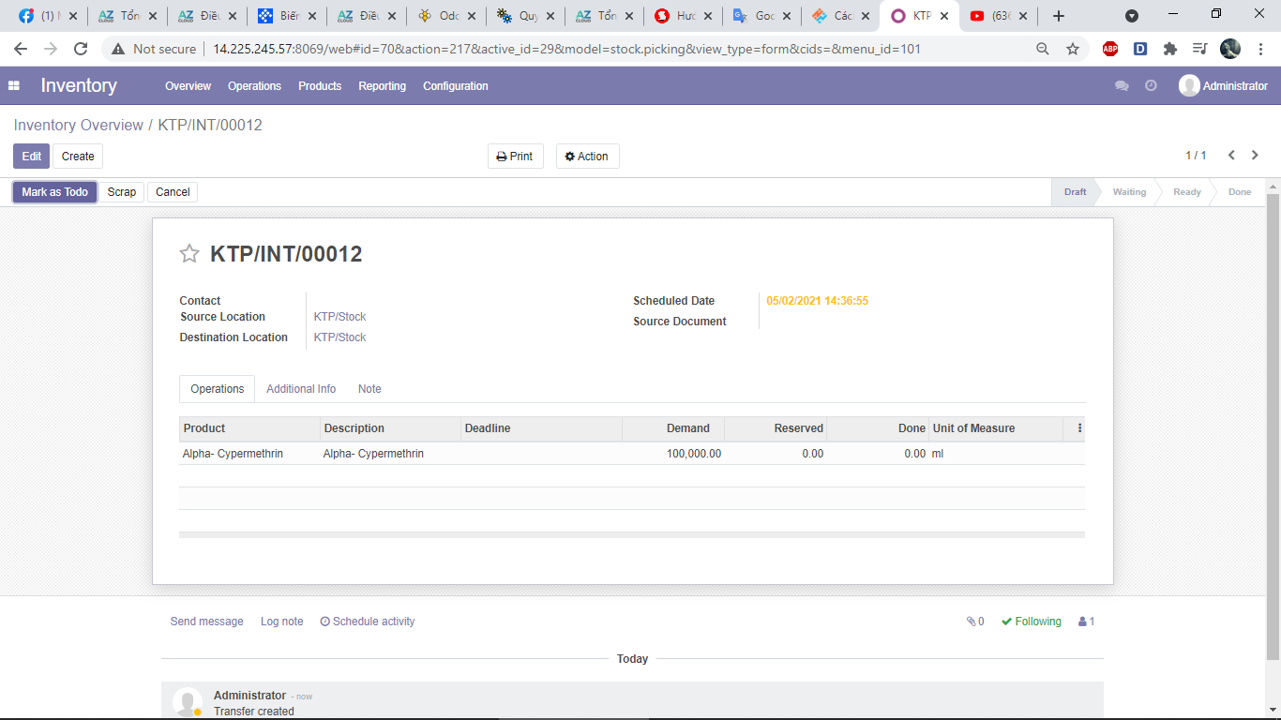

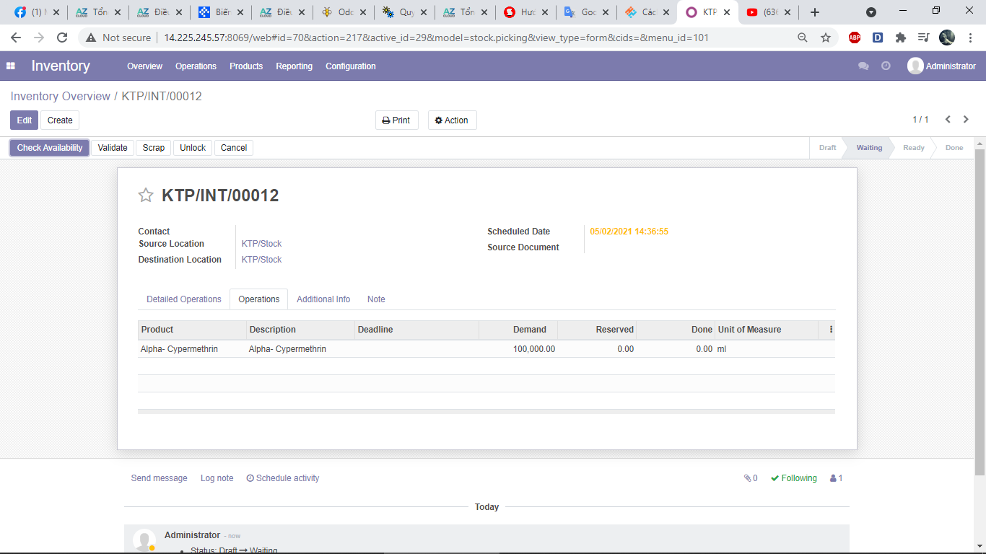

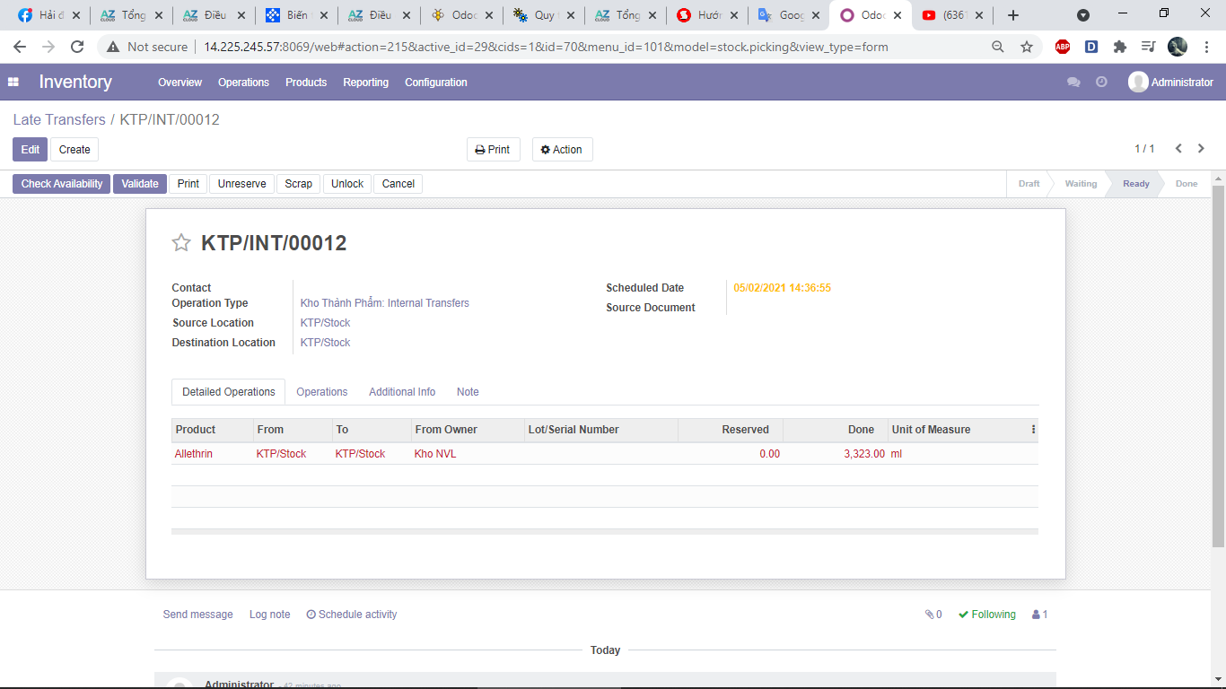  
 *Thông tin các trường trong yêu cầu điều chuyển:*

**1. Nhóm nút chức năng**

* Save: Lưu thông tin đơn hàng
* Unlock: Huỷ đơn hàng đang thao tác, đồng thời hệ thống sẽ chuyển qua trạng thái Huỷ
* Validate: Xác nhận đơn hàng và hệ thống chuyển sang trạng thái Hoàn thành
* Print: In phiếu xuất kho
* Unreserve: Huỷ phiếu xuất kho
* Scrap: Không giữ sản phẩm cho đơn hàng này trên hệ thống
* Cancel: Từ chối đơn hàng, khi nhấn vào nút này hệ thống sẽ chuyển sang trạng thái từ chối

**2. Thanh trạng thái**

* Draft: Tạo phiếu yêu cầu điều chuyển
* Waiting: Chờ kho tổng duyệt yêu cầu
* Ready: Phiếu yêu cầu đã sẵn sàng
* Done: Phiếu yêu cầu đã được chấp nhận

**3. Thông tin các trường**

* **Destination Location**: Kho yêu cầu sản phẩm
* Source Location: Kho được yêu cầu cung ứng sản phẩm cho kho yêu cầu
* **Scheduled Date**: Ngày dự kiến hoàn thành nhập kho điều chuyển
* **Source Document**: Phát sinh thêm bên ngoài nếu có

**4. Thông tin sản phẩm yêu cầu**

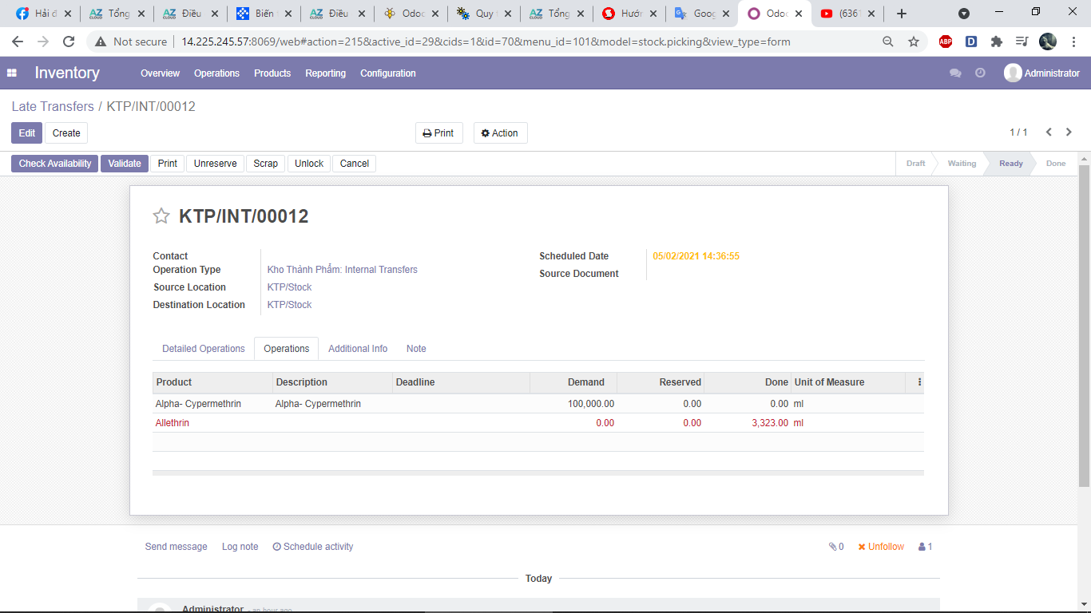

* Product: Tên sản phẩm
* Description: Mô tả sản phẩm
* Deadline: Ngày dự kiến hoàn thành kho điều chuyển
* Demand: Số lượng yêu cầu trên mỗi sản phẩm
* Unit of musuare: Đơn vị tính của sản phẩm
  + 1. **Xuất hàng liên kho**

Sau khi nhận được yêu cầu điều chuyển từ cửa hàng, Quản lý sẽ bấm vào nút **Check Availability** để duyệt yêu cầu điều chuyển.

 Sau khi đơn hàng được duyệt, hệ thống tự động sinh ra phiếu xuất hàng liên kho ở trạng thái **Ready**.

Nhân viên vào menu**Inventory → Màn hình điều khiển,**  vào phiếu yêu cầu điều chuyển **Make it done** ở phía trên góc trái

**Sau đó thao tác tương tự quy trình Xuất kho trả hàng mua.**

* + 1. **Nhập hàng liên kho**

Sau khi kho tổng/ cửa hàng cung ứng xác nhận phiếu xuất hàng liên kho.

* Hệ thống sẽ tự động sinh phiếu nhập hàng liên kho ở trạng thái **Ready**
* Nhân viên cửa hàng vào menu **Tồn kho → Nhập hàng liên kho**, sau đó nhấn vào nút **Sẵn sàng**.

**Sau đó thao tác tương tự quy trình Nhập kho hàng mua.**